1 - DEFINIÇÕES INICIAIS
1.1 TIPO DE PESQUISA
Marque abaixo (apenas um) o tipo da pesquisa efetuada:

[X] Pesquisa feita em site [ ] Pesquisa feita em negócio/empresa

1.2 DADOS DA PESQUISA FEITA EM SITE
Se sua pesquisa foi com base num site, preencha os dados abaixo:

EXEMPLO DE PESQUISA FEITA COM BASE NUM SITE
Endereço do site: www.clinicasantomaximilizano.com

Descrição do negócio com base na pesquisa:

A clínica santo Maximiliano é uma clinica particular que trabalha com exames médicos de diversos tipos. Ao analisar seu site, identifiquei a seguinte estrutura:

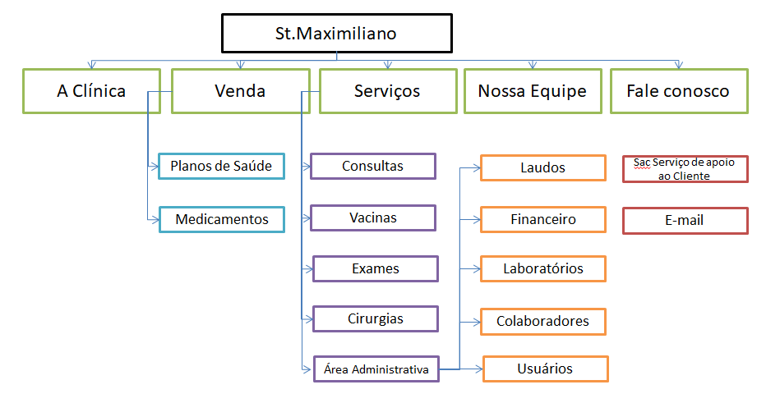
Desenho feito no Powerpoint, de acordo com análise da estrutura do site

Basicamente é possível verificar que a Clínica trabalha com o agendamento de consultas e o tratamento de pacientes.

Ela também oferece:
- Agendamento de Exames até para o mesmo dia.
- Check-Ups dos tipos (Cardio, masculino 40+, feminino 40+)
- Consulta de Exames através do site.

Ela ainda tem o acesso para uma área administrativa para gerenciar suas informações.

Como nesta área Eu não tenho acesso, fiz uma simulação, prevendo as páginas que a empresa teria, como por exemplo:
- Financeiro
- Pacientes
- Colaboradores
1.3 DADOS DA PESQUISA FEITA COM BASE NUM NEGÓCIO/EMPRESA
Se sua pesquisa foi com base num negócio, preencha os dados abaixo:

EXEMPLO DE PESQUISA FEITA COM BASE NUM NEGÓCIO (ENTREVISTA)

Nome do negócio: Imobiliária Faz de Conta Ltda

Endereço completo: Estrada dos tijolos amarelos, S/Nº – Bairro Feliz – CEP: 02017-000 Cidade das Esmeraldas - UF: OZ

Nome do responsável: Dorothy Gale

Telefone: (99) 91234-5678 e-mail: talktome@oz.com

Site do negócio: www.imobiliariafazdeconta.com.br

Descrição do negócio com base na pesquisa:
A Imobiliária Faz de Conta é uma típica imobiliária que trabalha com locação e venda de imóveis em geral. A pesquisa foi feita em 30/09/2019, com a senhora Dorothy (diretora) e com alguns gerentes (Hunk, Zeke e Hickory), que descreveram o funcionamento da empresa/negócio.

Com base na entrevista e nos dados passados da necessidade de negócio, identifiquei a seguinte estrutura ideal para o desenvolvimento de uma aplicação web (site):

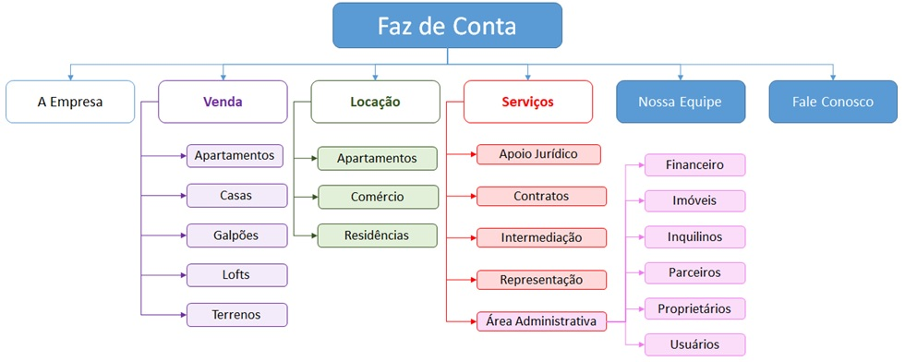
Desenho feito no Powerpoint, de acordo com análise da estrutura do site

A imobiliária atua na cidade toda, por meio de locação (aluguel) e venda de diversos tipos de imóveis.

Ela tem acordos com vários tipos de prestadores de serviços (encanador, eletricista, empresas de reformas, etc.) e assim, intermedia serviços com inquilinos, proprietários ou outros interessados. Ela também representa alguns empreendimentos em geral (Loteamentos, vilas, edifícios, etc.).

O site precisará ter controle de usuários, acesso controlado (login), e registro financeiro.

1.4 TABELAS PROPOSTAS

Insira aqui as propostas individuais (de cada aluno) de tabelas para o gerenciamento do negócio:

A análise feita neste site permitiu melhor compreender quais tabelas/cadastros seriam necessários para o gerenciamento do negócio.

De acordo com a equipe, fiquei responsável pelas seguintes tabelas:

Nome | Objetivo/Descrição
Consultas  (Lucas) | Nesta tabela ficarão as consultas marcadas e remarcadas de cada paciente.
Funcionários  (Lucas) | Esta tabela contém cada funcionário da clinica cadastrado no sistema.
Cargos  (Lucas) | Nesta tabela terá os cargos de cada funcionário da clinica. (médico, enfermeiro, adm).
Tabelas dos meus colegas
Receitas  (Vinicius) | Esta tabela conterá as receitas geradas pelos médicos após as consultas.
Médicos  (Vinicius) | Nesta tabela terá o cadastro de todos os médicos, será disponibilizado um login e senha para o mesmo entrar no sistema da clinica para consultar o cadastro de seus pacientes.
Robson  (Medicamentos) | Nesta tabela conterá todos os medicamentos disponíveis com que a clinica trabalha.
Robson  (Exames) | Nesta tabela ficaram os exames que foram realizados pelos médicos.
Pacientes  (Gabriel) | Nesta tabela ficam os dados dos pacientes como também se ele possui algum plano de saúde ou convenio para custear o seu tratamento.
Laudos  (Gabriel) | Nesta tabela ficaram os laudos médicos que descrevem os achados encontrados no exame com a sua conclusão final de um exame normal.
Convenio  (Wallace) | Nesta tabela ficaram os dados dos pacientes que possuem algum plano de saúde ou tem algum convenio.
Local  (Wallace) | Esta tabela conterá o laboratório que o exame foi feito, o endereço e o numero da clínica.

1.4 WIREFRAME DE TELAS

Proposta para tela de cadastro médico:

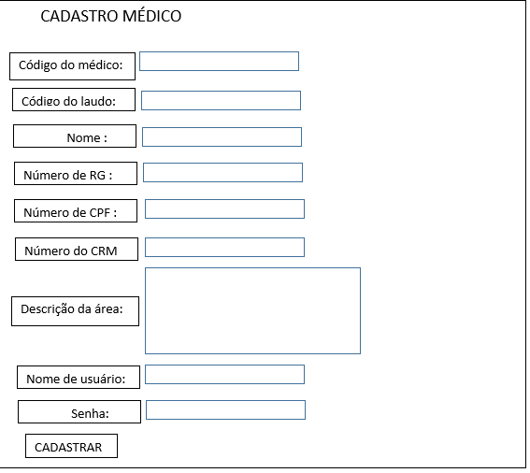

Proposta para tela de cadastro de receita:
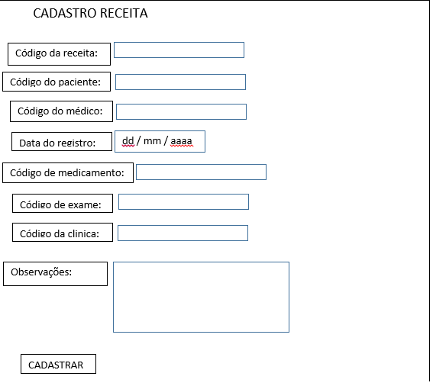

1.5 ESTRUTURA DAS TABELAS DE MINHA RESPONSABILIDADE

Campos da Tabela: receita

Nome | tipo | Tamanho | Observações
cod_receita | INT | 11 | Chave primária (campo auto incrementável)
cod_paciente | INT | 11 | Chave estrangeira
cod_medico | INT | 11 | Chave estrangeira
dt_receita | DATE |  | Chave estrangeira
cod_medicamento | INT | 11 | Chave estrangeira
cod_exame | INT | 11 | Chave estrangeira
cod_clinica | INT | 11 | Chave estrangeira
ds_obs | text | 120 | Notas ou observações sobre a receita

Campos da Tabela: médicos

Nome | tipo | Tamanho | Observações
cod_medico | INT | 11 | Chave primária (campo auto incrementável)
cod_laudo | INT | 11 | Código de laudo
nm_medico | text | 120 | Nome do médico
nr_rg | INT | 9 | RG do médico
nr_cpf | INT | 11 | CPF do médico
nr_crm | INT | 15 | CRM do médico
ds_area | text | 80 | Discrição da área
nm_usuario | text | 30 | Nome do usuário
ds_senha | INT | 20 | Senha do usuário

1.6 COMANDO DE CRIAÇÃO DA TABELA

use clinica;

create table receitas (
cod_receita int (11) auto_increment primary key,
cod_paciente int (11),
cod_paciente int (11),
dt_receita date,
cod_medicamento int(11),
cod_exame int(11),
cod_clinica int(11),
ds_obs text(120)
);

use clinica;

create table medicos (
cod_medico int(11) auto_increment primary key,
cod_laudo int(11),
nm_medico text(80),
nr_rg int(9),
nr_cpf int(11),
nr_crm int(15),
ds_area text(80),
nm_usuario text(30),
ds_senha int(20)
);

1.7 LISTAGEM DE DADOS
Receitas
Código  Receita | Código  Paciente | Código  Médico | Data | Código  Medicamento | Código  Exame | Código  Da Clinica | Obs.
1212 | 9495 | 984512 | 11/12/2019 | 951954 | 95151 | 1 | Observações  anotações

Médicos
Código Do  Médico | Código  Do laudo | Nome | RG | CPF | CRM | Descr  Área | Nome  Usuario | Senha
951751 | 9151522 | João | 123456789-12 | 15123123 | 9519452 | Pedagogia | Joao115 | 951984

1.8 EXEMPLOS DE COMANDOS

Inserção de novos médicos:

insert into medicos values(cod_medico, cod_laudo, nm_medico, nr_rg, nr_cpf`, nr_crm, ds_area, nm_usuario, ds_senha) VALUES ([123123],[123123],[joão],[123213],[1231231],[123123],[ortopedista],[joaomed],[79846543]);

Alteração de médicos:

UPDATE medicos SET cod_medico=[321321],cod_laudo=[321321],nm_medico=[maria],nr_rg=[321321],nr_cpf`=[321321],nr_crm=[321321],ds_area=[neurologista],nm_usuario=[321321],ds_senha=[321321] WHERE cod_medico= 1;

Deletar médicos:

DELETE FROM medicos WHERE cod_medico=1;

Ver médico:

SELECT * FROM medicos WHERE cod_medico=1;

Inserção de novas receitas:

insert into receitas values(cod_receita, cod_paciente, cod_medico, dt_receita, cod_medicamento, cod_exame, cod_clinica, ds_obs) VALUES ([123123],[123123],[123123],[11-11-2019],[1231231],[123123],[1010],[paciente em estado critico]);

Alteração de receitas:

UPDATE receitas SET cod_receita =[123123], cod_paciente =[123123], cod_medico =[123123], dt_receita =[15-11-2019], cod_medicamento `=[1231231], cod_exame =[123123], cod_clinica =[1010], ds_obs =[paciente normalizado] WHERE cod_receita = 1;

Deletar receitas:

DELETE FROM receitas WHERE cod_receita=1;

Ver receita:

SELECT * FROM receitas WHERE cod_receita=1;

